Diagram

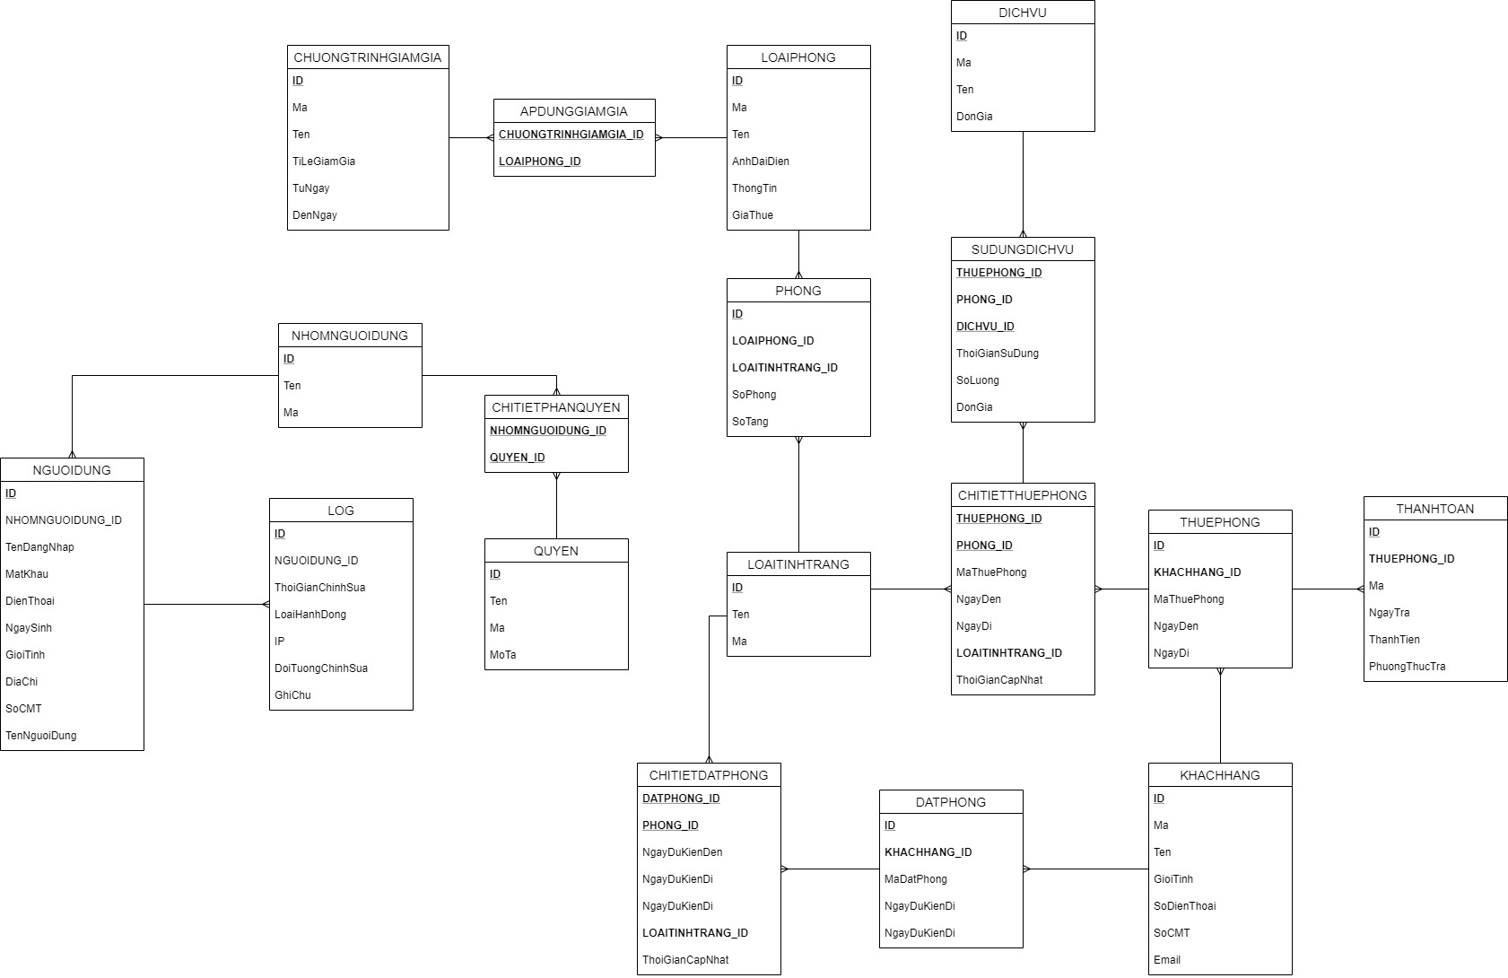

|  |  |  |  |  |  |  |  |  |  |  |  |
| --- | --- | --- | --- | --- | --- | --- | --- | --- | --- | --- | --- |
| 1.Số hiệu: | | 1 | 2.Tên bảng: | | | PHONG | | 3. Bí danh: | | PHONG | |
| 4.Mô tả: Lưu trữ thông tin về loại phòng và phòng của khách sạn | | | | | | | | | | | |
| 5.Mô tả các cột | | | | | | | | | | | |
| Số | Tên cột | | | Mô tả | | | Kiểu dữ liệu | Khuôn dạng | | | N |
| #1 | ID | | | Mã tự tăng bảng | | | N(10) | Số nguyên | | | x |
| 2 | SoPhong | | | Số phòng | | | C(10) | Chữ cái + Chữ số | | | x |
| 3 | SoTang | | | Số tầng của phòng | | | N(10) | Số nguyên | | | x |
| 4 | LOAIPHONG_ID | | | Loại phòng | | | C(30) | Trừ ký tự đặc biệt | | | x |
| 5 | LOAITINHTRANG_ID | | | Loại tình trạng | | | N(10) | Số nguyên | | | x |
| 6.Khóa ngoài | | | | | | | | | | | |
| Số | Tên | | | | Cột khóa ngoài | | | | Liên kết với bảng | | |
| 1 | LOAIPHONG_ID | | | | LOAIPHONG_ID | | | | LOAIPHONG | | |
| 2 | LOAITINHTRANG_ID | | | | LOAITINHTRANG_ID | | | | LOAITINHTRANG | | |

|  |  |  |  |  |  |  |  |  |  |  |  |
| --- | --- | --- | --- | --- | --- | --- | --- | --- | --- | --- | --- |
| 1.Số hiệu | | 2 | 2.Tên bảng: | | | THUEPHONG | | 3. Bí danh: | | THUEPHONG | |
| 4.Mô tả: Lưu trữ thông tin về các phòng được thuê tương ứng | | | | | | | | | | | |
| 5.Mô tả các cột | | | | | | | | | | | |
| Số | Tên cột | | | Mô tả | | | Kiểu dữ liệu | Khuôn dạng | | | N |
| #1 | ID | | | Mã tự tăng | | | N(10) | Số nguyên | | | x |
| 2 | Ma | | | Mã thuê phòng | | | C(10) | Chữ cái + Chữ số | | | x |
| 3 | KHACHHANG_ID | | | ID khách hàng | | | N(10) | Số nguyên | | | x |
| 4 | NgayDen | | | Ngày đến của khách | | | D | Ngày + giờ  YYYY-MM-DD HH:MI:SS | | | x |
| 5 | NgayDi | | | Ngày đi của khách | | | D | Ngày + giờ  YYYY-MM-DD HH:MI:SS | | | x |
| 6.Khóa ngoài | | | | | | | | | | | |
| Số | Tên | | | | Cột khóa ngoài | | | | Liên kết với bảng | | |
| 1 | KHACHHANG_ID | | | | KHACHHANG_ID | | | | KHACHHANG | | |

|  |  |  |  |  |  |  |  |  |  |  |  |
| --- | --- | --- | --- | --- | --- | --- | --- | --- | --- | --- | --- |
| 1.Số hiệu: | | 2 | 2.Tên bảng: | | | DATPHONG | | 3. Bí danh: | | DATPHONG | |
| 4.Mô tả: Lưu trữ thông tin về các phòng được đặt tương ứng | | | | | | | | | | | |
| 5.Mô tả các cột | | | | | | | | | | | |
| Số | Tên cột | | | Mô tả | | | Kiểu dữ liệu | Khuôn dạng | | | N |
| #1 | id | | | Mã tự tăng | | | N(10) | Số nguyên | | | x |
| 2 | MaDatPhong | | | Mã đặt phòng | | | C(10) | Chữ cái + Chữ số | | | x |
| 3 | NgayDuKienDen | | | Ngày dự kiến đến | | |  |  | | |  |
| 6.Khóa ngoài | | | | | | | | | | | |
| Số | Tên | | | | Cột khóa ngoài | | | | Liên kết với bảng | | |
| 1 | khachang_id | | | | idkhachang | | | | KHACHHANG | | |